МБДОУ ДЕТСКИЙ САД № 40 «БЕРЕЗКА», МОСКОВСКАЯ ОБЛАСТЬ, Г.О. СЕРПУХОВ

ДОСУГ
"ВСЕ МЫ РАЗНЫЕ, НО ВСЕ МЫ ДРУЖНЫЕ".

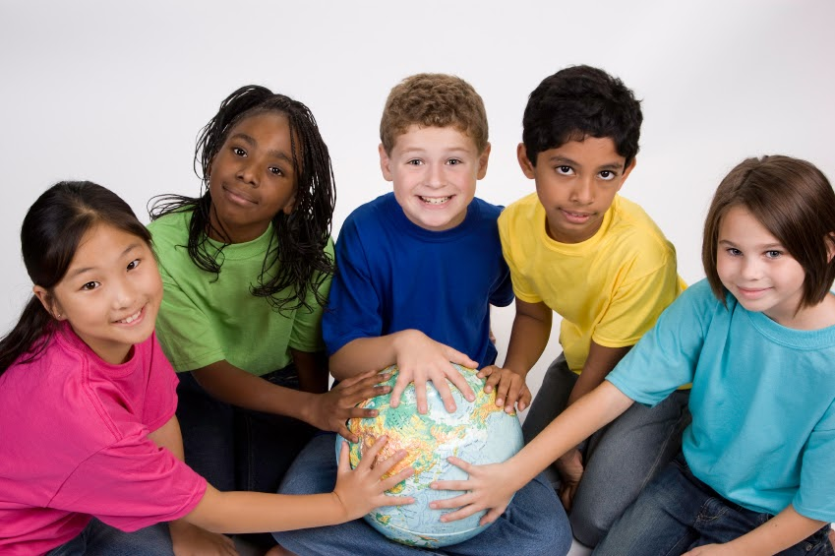

Дата проведения: 26.04.2019 г.
Автор мероприятия: воспитатель Багдасарян Айкануш Армавировна
Участники проекта: воспитатели: Багдасарян А.А., Миронова И.Н.,
дети старшей группы № 7, родители воспитанников.

Возрастная группа: 5-6 лет.

Серпухов 2019 г.
Цель:
- Закрепить представления детей о народах, проживающих на земле.
- Формировать у детей уважительное отношение к другим народам, их культуре и традициям.
- Создавать положительную основу для воспитания патриотических чувств.

Задачи:

- Вызвать интерес к культуре и творчеству представленного народа.
- Развивать умения детей чувствовать и передавать образы, заложенные в песне, танцах, выразительном слове.
- Учить детей понимать идею литературных и музыкальных произведений.
- Развивать и повышать творческий потенциал педагогов детского сада.
- Развивать музыкальные, творческие и артистические способности детей.
- Вызвать интерес к их традициям и обычаям, национальным блюдам, одежде, народному творчеству.
- Развивать у детей творческие способности, эстетический вкус.
- Воспитывать желание жить в дружбе и согласии с другими народами.

Оборудование и материалы:

- интерактивная доска,
- мультимедиа,
- национальные блюда,
- детская национальная одежда
- национальная одежда страна Россия (воспитатель)
- атрибуты для игр.

Предварительная работа:

Воспитатели:

- проведение тематических занятий по ознакомлению детей с народностями,
(НОД «Генеалогическое древо моей семьи», «Дружба народов разных национальностей, национальные обычаи народов», «Лети, лети лепесток…»
- знакомит с национальными обычаями и традициями, играми, сказками, куклами (дидактических игр «Жилище разных народов», «Найди пару»)
- разучивание народных игр, песен, стихов, танцев,
- организация фотовыставку, просмотры мультфильмов,
- проведение родительского собрания: Формировании культуры межнациональных отношений у детей дошкольного возраста».

Родители:
- принимают участие в родительском собрании;
- проходят анкетирование;
- осваивают информацию с буклета.
Дети:
- принимают участие в непосредственной образовательной деятельности;
- осваивают новые дидактические игры;
- отображают свои знания в рисунках;
- принимают участие в обсуждениях, двигательной и творческой деятельности,
- связанных с культурой межнационального общения и толерантности
На мультимедийном экране транслируется слайд с эмблемой праздника.
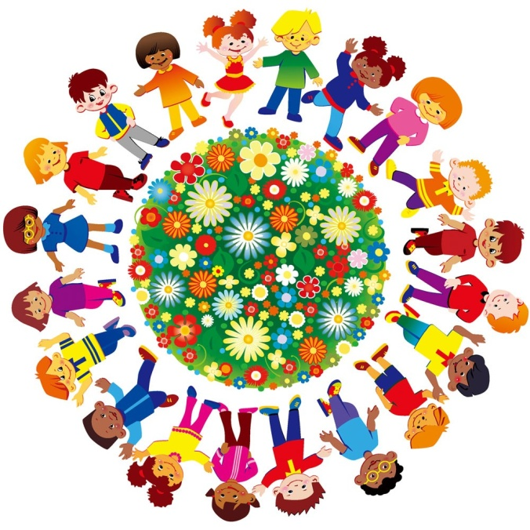
(Цветок дружбы).

Ведущая 1:
Дорогие друзья! Мы приглашаем Вас в увлекательное путешествие по городам и странам нашей огромной планеты - Земля.
Ведущая 2:
Здравствуйте, гости званные и желанные!
По обычаям российским всем гостям поклон наш низкий!
С добрым словом и любовью, с хлебом, солью.
Примите соль, примите хлеб,
Живите долго и без бед.
Пусть дом ваш будет полным,
Приветливым и хлебосольным.
(Кланяется)
Ведущая 1:
Сегодня мы с вами празднуем самый веселый праздник, который называется дружба народов мира. На земле живут люди разных национальностей. Они различны по цвету кожи и языку, на котором говорят. Но всех их объединяет одно: они любят петь, танцевать, в стихах прославлять свою страну. На Земле много разных стран. Мы живем в России. А рядом с нами живут другие народы.
Узнать кто живет в этих странах нам поможет игра: «Кто в какой стране живет?»
Для этого мы с вами послушаем внимательно вопросы и начнём играть.
Я буду называть государство, а вы национальность людей, живущих в нем.
Приготовились! Воспитатель называет страну, а дети народ.
Кто живет в России? – Россияне.
Кто живет в Испании? – Испанцы.
Кто живет в Белоруссии? - Белорусы.
Кто живет в Японии? – Японцы.
Кто живет в Китае? – Китайцы.
Кто живет в Украине? – Украинцы.
Кто живет в Испании? – Испанцы.
Кто живет в Индии? – Индийцы.

Ведущая 2: Ребята, как вы думаете, чем отличаются дети разных национальностей?
Дети: язык и одежда, игры.

Ведущая 2: Правильно. По цвету кожи, вырезу и цвету глаз и конечно же по национальным костюмам, музыкальным инструментам, своими обычаями, любимыми праздниками, по песням и танцам. Давайте посмотрим какие они - дети мира.

(Показ слайдов - дети мира).

Каждая национальность имеет свой родной язык,. Например: при встрече с другом вы говорите – здравствуй, а как говорят дети на других языках хотите услышать?

(Показ мультимедиа - "Приветствие на 20 языках").

Ведущая 1: Выберите себе пару, мы отправляемся в путешествие по странам нашего огромного мира. (показ слайдов)
И так мы с вами в живем в России. В России принято пожимать друг другу руки.
А сейчас мы отправляемся в Италию. Здесь при встрече горячо обнимаются.
Мы в Бразилии. Бразильцы хлопают друг друга по плечам. А теперь мы в Зимбабве. Там жители при встрече трутся спинами. А сейчас мы в Македонии. Поприветствуем друг друга локтями. Мы в Никарагуа. Здесь здороваются плечами. Мы в гостях у Австралийских аборигенов. У них принято тройное приветствие: хлопнуть в ладони, подпрыгнуть, толкнуть бедром.

Ведущая 1: Ребята, как вы думаете, а чем похожи дети разных национальностей? Правильно ребята. Все дети одинаково смеются, любят петь и танцевать, ходить в детский сад и школу, любят смотреть мультики, заниматься спортом, шалить, и конечно же играть!
РОССИЯ
Ведущая 2: Ребята, а вы знаете, в какой стране мы живем? (высказывания детей).
Наша страна великая, сильная и красивая. Но страна – это не только леса, поля, реки и города. Страна – это прежде всего люди, которые в ней живут. Мы с вами россияне. Наша страна сильна дружбой разных народов, её населяющих.Люди каких национальностей живут в нашей стране? (Русские, украинцы, чуваши, башкиры, татары, чукчи, и др.) Давайте посмотрим презентацию про нашу прекрасную страну.

Показ мультимедиа – Россия (разные народности).

Ведущая 1: А я приглашаю на наш праздник нашу страну, встречайте друзья - Россия!
Русский народный танец. Исполняет Т.Дарья.
Ведущая 2: Спасибо за танец, а теперь мы поиграем в русскую народную игру "Ручеек".
Игра «Ручеек» (проводится под музыку и с родителями).

БЕЛОРУССИЯ

Ведущая 1: Молодцы ребята. А теперь, мы познакомимся с одной из стран мира, со страной Белоруссия.
Показ мультимедиа - республика Беларусь.
Белоруссия славится своими необъятными полями. Белорусский народ спокойный и дружелюбный, и песни у них певучие. Наши гости приехали к нам из Белоруссии. Встречаем наших гостей с Белоруссии.
Белорусский танец. Исполняет П. Алина
Ведущая 2:
Ох, устали мы сидеть - ноги просятся играть.
Приглашаю детвору на веселую игру.
А кого не примем - за уши поднимем.
Уши будут красные, очень уж прекрасные.

Ведущая 1: Игра: «Белорусская народная игра «Колечко».
Ход игры. Играющие стоят по кругу, держат руки впереди лодочкой. Выбирается один ведущий. В руках у него небольшой блестящий предмет (Это может быть колечко, фантик из фольги). Ведущий идет по кругу и каждому как будто кладет колечко в руки. При этом говорит:
Вот по кругу я иду,
Всем колечко вам кладу,
Руки крепче зажимайте
Да следите, не зевайте!
Одному из детей он незаметно кладет колечко, а потом выходит из круга и говорит: «Колечко, колечко, выйди на крылечко!» Тот, у кого в ладошках окажется колечко, выбегает, а дети должны быстро взяться за руки, постараться задержать его, не выпустить из круга.
КАВКАЗ
Ведущая 1: Спасибо вам, дорогие наши. А теперь мы хотим предоставить вам Кавказ. На Кавказе живет много разных народов, не похожих друг на друга. Кавказ — это горы, это танцы. На Кавказе тоже есть свои традиции и обычаи. Одной из них является народный танец “Лезгинка”.

Показ мультимедиа Кавказ.
Ведущая 2: А мы пригашаем гостей из Кавказа.
Танец «Лезгинка» - И. Вова.
Ведущая 1: Спасибо Вове за зажигательную лезгинку. А теперь мы поиграем в игры кавказских народов.

ИГРА «Набрось аркан на лошадь».

Ход игры. На расстоянии для старшей группы 2–3 м, устанавливается голова лошади на длинной шее. Надо набросить на нее кольца диаметром 20–25 см, пластмассовые или деревянные, различные по цвету для каждой команды. Каждому участнику дается равное количество колец, затем подсчитывают результаты.

ИНДИЯ

Ведущая 2: Спасибо вам, дорогие наши. Пришло время и такой музыкальной страны, как Индия.

О, Индия,
Ты - словно мечта о божественном чуде.
Тебя населяют красивые люди,
У них бубенцы на ногах голосят, как ноты,
Они так поют, что танцевать охота.
А мы пригашаем гостей из Индии.

Танец индийский. – Исполняет П. Настя.

Ведущая 1: Ребята, а вы хотите научиться танцевать индийский танец? (высказывания детей). Тогда мы приглашаем всех на мастер-класс по индийским танцам.

Игра: «Повтори за мной». (дети с родителями танцуют индийский танец).
Показ мультимедиа «Индийский танец».

ИСПАНИЯ.

Ведущая 1: Спасибо вам, дорогие наши. А мы пригашаем гостей из Испании.
Показ мультимедиа - Испания.
Танец испанский «Фламенко». Исполняют Б. Алеся с мамой.

Игра: «Кто быстрее выложит цветок».

Ведущая 2: Спасибо за танец, а теперь мы поиграем в игру.
Ход игры. Дети делятся на 2 равные команды. На полу выкладываются 2 ромашки из лепестков. (лепестков должно быть столько, сколько детей в команде). Командам предлагается перенести цветы на определенное расстояние (5-7 метров) и выложить лепестки вокруг приготовленных серединок. Команды стоят за линией. Каждый участник может взять только один лепесток Игрок начинает движение после того, как предыдущий игрок хлопнет его по руке. Выигрывает та команда, которая раньше соберет цветок.

МЕКСИКА
Ведущая 1: Молодцы ребята. А к нам в гости приехали из далекой и загадочной Мексики, родину индейцев майя, пирамид, острого перца чили, а еще — кактусов. Встречайте -страну Мексика.
Показ мультимедиа – Мексика.
Мексиканский танец - Исполняет С. Эдгар.
Психогимнастика: «Покажи эмоции».

Ведущая 2: Представьте, что вы попробовали перец чили. А ведь он очень острый! Изобразите на лице, какие эмоции это у вас вызовет. (Дети изображают).
А теперь представьте, что вы попробовали шоколад. Какие эмоции он у вас вызовет? (Дети изображают).

ВОСТОК. ОАЭ
Ведущий 1:
Объединенные Арабские Эмираты - бескрайние пляжи, райскими оазисами прямо посреди пустыни и конечно же небоскребы один выше другого.
И конечно же Восток славится своими восточными танцами. Встречайте гостью с востока.
Восточный танец – исполняет Н. Самират.
Ведущий 2: Вот и подходит к концу наш праздник. Были и песни, и танцы, и игры. И конечно же пришло время награждения всех наших участников.
Звучит музыка для награждения.
Ведущий 1: А сейчас, следуя традициям многих стран, давайте подарим всем присутствующим подарки!
Ведущий 2: И в заключении нашего сегодняшнего путешествия споем все вместе песню «Всем советуем дружить».
"Песенка друзей" муз. В. Герчик сл. Я. Акима.
Ведущий 1: Подошел к концу наш праздник. Я надеюсь, что вам понравился наш праздник. Что вы будете и дальше такими же дружными и веселыми. Как сейчас.

